Svinndal 19.07.2017
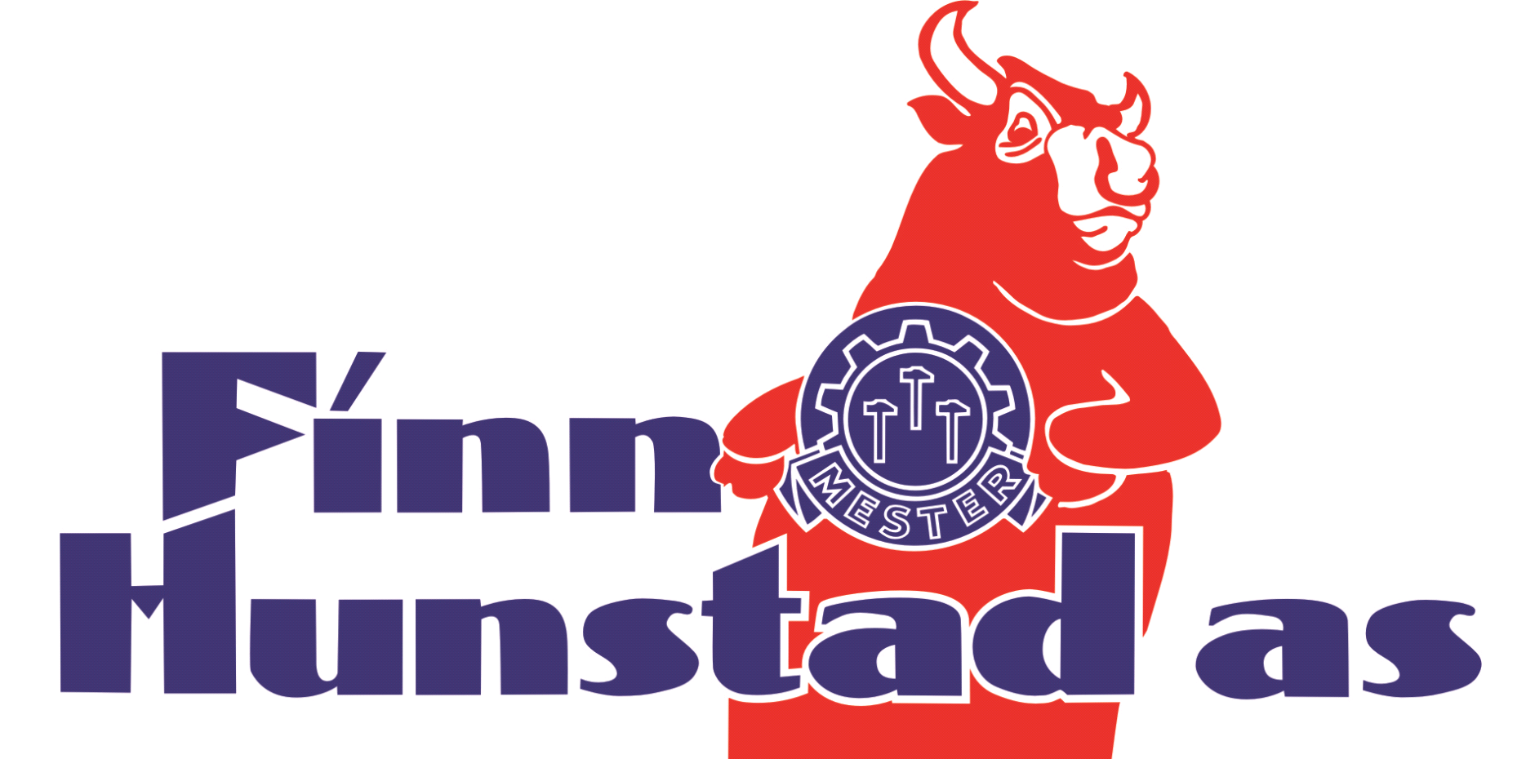

Informasjonsbrev Sooft meals menyer tilbaketrekning

Vi ønsker å informere om at det ved internkontroll er oppdaget enkelte produkter av Sooft meals menyer med påvisning av Listeria monocytogenes.
Listeria monocyogenes er ikke farlig for personer med normalt immunforsvar, men kan være helseskadelig for utsatte risikogrupper som gravide, eldre og barn. Listeria-bakterien overlever ikke varmebehandling over 72 °C.
Det er kun funnet på enkelte menyer, men for å være på den sikre siden trekker vi tilbake alle menyer som er produsert i en gitt periode. Tilbaketrekningen gjelder pakker med siste holdbarhet fra 24.10.2018 til 12.01.2019.

Produktene dette gjelder er:
Artikkelnummer Artikkelnavn
1070900 Sooft meals Porsjon nr 1 Medisterkaker
1071000 Sooft meals Porsjon nr 2 Laks
1071100 Sooft meals Porsjon nr 3 Kylling
1071200 Sooft meals Porsjon nr 4 Svinestek
1071300 Sooft meals Porsjon nr 5 Hvit fisk
1071400 Sooft meals Porsjon nr 6 Lammestek
1071500 Sooft meals Porsjon nr 7 Biff
1071501 Sooft meals engangsporsjoner mix 3 x 7 (sjekk holdbarhet på selve pakkene, ikke eskene)
Det er gjort umiddelbare tiltak og det holdes tett kommunikasjon med Mattilsynet. Ingen nye varer vil selges før de er testet og godkjent.
Vi beklager det som har skjedd, og håper at alle kunder som har kjøpt varer produsert i perioden sperrer disse varene og destruerer/kaster de eller sender de i retur. Det er også viktig at vi får informasjon om hvor mye som er destruert om det ikke er mulighet for å sende varene i retur da dere skal få erstatning for dette.

Mvh. Elise Sælid
Kvalitetsleder Finn Hunstad AS
Tlf: 69 28 60 32

